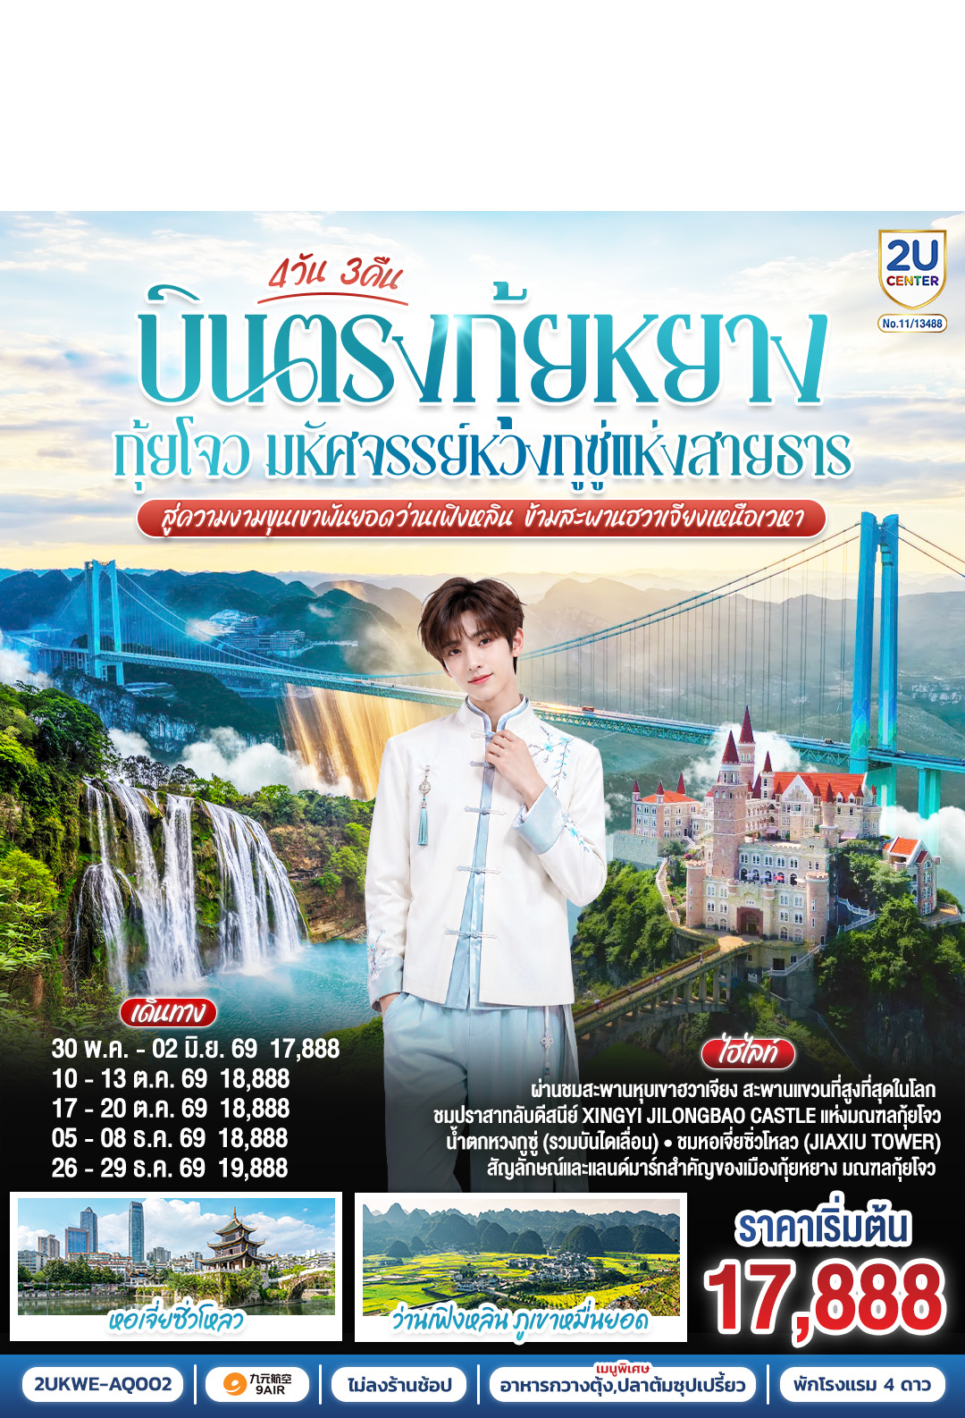

บินตรง กุ้ยหยาง กุ้ยโจว มหัศจรรย์หวงกูซู่แห่งสายธาร
สู่ความงามขุนเขาพันยอดว่านเฟิงหลิน ข้ามสะพานฮวาเจียงเหนือเวหา
*ทัวร์ไม่ลงร้านรัฐบาล* โดยสายการบิน 9 AIR (AQ)

4 วัน 3 คืน
โดยสายการบิน 9 AIR (AQ)


BKK
KWE
KWE
BKK

เที่ยวบิน เวลาออก เวลาถึง
เที่ยวบิน เวลาออก เวลาถึง

AQ1207 15:30 17:30
AQ1208 18:30 22:30
วัน | โปรแกรมท่องเที่ยว | เช้า | เที่ยง | ค่ำ | ที่พัก
1 | กรุงเทพฯ(สนามบินสุวรรณภูมิ) – ท่าอากาศยานนานาชาติกุ้ยหยาง หลงต้งเป่า  ( AQ1208 BKK 18.30- KWE 22.30) กุ้ยหยาง |  |  |  | GUI YANG HOLIDAY INN EXPRESS HOTEL  หรือ ระดับเทียบเท่า 4 ดาว
2 | เมืองกุ้ยหยาง-เมืองซิงยี่-ภูเขาหมื่นยอด (ว่านเฟิงหลิน)+รวมรถแบตเตอรี่-ปราสาทจีหลงเป่า+รวมสะพานแก้ว |  |  |  | XINGYI DIBIAO INTERNATIONAL HOTEL  หรือ ระดับเทียบเท่า 4 ดาว
3 | เมืองซิงยี่-เมืองอันซุ่น-ผ่านชมสะพานหุบเขาฮวาเจียง-อุทยานหวงกูซู่+รวมรถอุทยาน+บันไดเลื่อน-เมืองกุ้ยหยาง |  |  |  | GUI YANG HOLIDAY INN EXPRESS HOTEL  หรือ ระดับเทียบเท่า 4 ดาว
4 | หอเจี่ยซิ่วโหลว-สนามบินกุ้ยหยาง (ท่าอากาศยานนานาชาติกุ้ยหยาง หลงต้งเป่า ) – กรุงเทพฯ  (สนามบินสุวรรณภูมิ)  ( AQ1207 BKK 15.30- KWE 17.30)
วันเดินทาง | ผู้ใหญ่ พัก 2-3 ท่าน ท่านละ | พักเดี่ยว  เพิ่มท่านละ
30 พ.ค. – 02 มิ.ย.69 | 17,888.- | 3,000.-
10-13 ตุ.ค.69 | 18,888.- | 3,000.-
17-20 ต.ค.69 | 18,888.- | 3,000.-
05 – 08 ธ.ค.69 | 18,888.- | 3,000.-
26-29 ธ.ค.69 | 19,888.- | 3,000.-
ราคาทัวร์ข้างต้นยังไม่รวมค่าทิปมัคคุเทศก์ท้องถิ่นและคนขับรถ 2,000บาท/ท่าน/ทริป
หัวหน้าทัวร์ที่ดูแลคณะจากเมืองไทยตามแต่ท่านจะเห็นสมควร
เด็กทารกอายุต่ำกว่า 2 ขวบ ท่านละ 6,000 บาท
รายการทัวร์อาจจะมีการปรับเปลี่ยนตามความเหมาะสมของสภาพอากาศและฤดูกาล
วันแรก | กรุงเทพฯ(สนามบินสุวรรณภูมิ) – ท่าอากาศยานนานาชาติกุ้ยหยาง หลงต้งเป่า  ( AQ1208 BKK 18.30- KWE 22.30) กุ้ยหยาง
15:00 น. | พร้อมกันที่ ท่าอากาศยานสุวรรณภูมิ อาคารผู้โดยสารระหว่างประเทศ ชั้น 4 ประตู 10 เคาน์เตอร์สายการบิน 9 Air (AQ) รวมน้ำหนักกระเป๋า 20 กิโลกรัม/ท่านละ 1 ใบ โดยมีเจ้าหน้าที่คอยให้การต้อนรับและอำนวยความสะดวกตรวจเช็คสัมภาระและเอกสารการเดินทางให้กับทุกท่าน
18:30 น. | ออกเดินทางสู่ กุ้ยหยาง โดยสารการบิน 9 Air (AQ) เที่ยวบินที่ AQ1208 ใช้เวลาเดินทางประมาณ 3.10 ชั่วโมง **ไม่มีอาหารบนเครื่อง**
22.30 น. | เดินทางถึง สนามบินกุ้ยหยาง หลงต้งเป่า ประเทศจีน เป็นท่าอากาศยานในเมืองกุ้ยหยาง เมืองศูนย์กลางของมณฑลกุ้ยโจว ทางตะวันตกเฉียงใต้ของประเทศจีน เวลาท้องถิ่นเร็วกว่าประเทศไทย 1 ชั่วโมง (โปรดปรับเวลาเพื่อสะดวกต่อการนัดหมาย)  หลังผ่านขั้นตอนการตรวจคนเข้าเมืองและรับสัมภาระเรียบร้อยแล้ว
ที่พัก | GUIYANG VIENNA HOTEL ระดับ 4* หรือเทียบเท่า
วันที่สอง | เมืองกุ้ยหยาง-เมืองซิงยี่-ภูเขาหมื่นยอด (ว่านเฟิงหลิน)+รวมรถแบตเตอรี่-ปราสาทจีหลงเป่า+รวมสะพานแก้ว
เช้า | รับประทานอาหารเช้า ณ ห้องอาหารของโรงแรม (มื้อที่ 1)
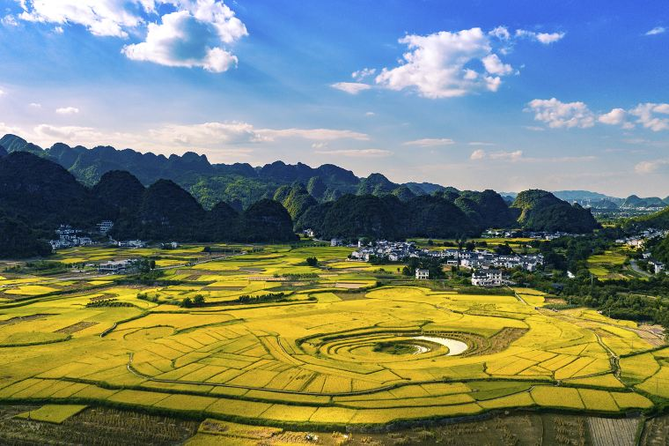
 | นำท่านเดินทางสู่ เมืองซิงยี่ (Xingyi) คือเมืองระดับอำเภอในมณฑลกุ้ยโจว ประเทศจีน เป็นที่รู้จักจากธรรมชาติสวยงาม เช่น ป่าภูเขาหมื่นยอด (Wanfenglin) และน้ำตกหม่าหลิงเหอ
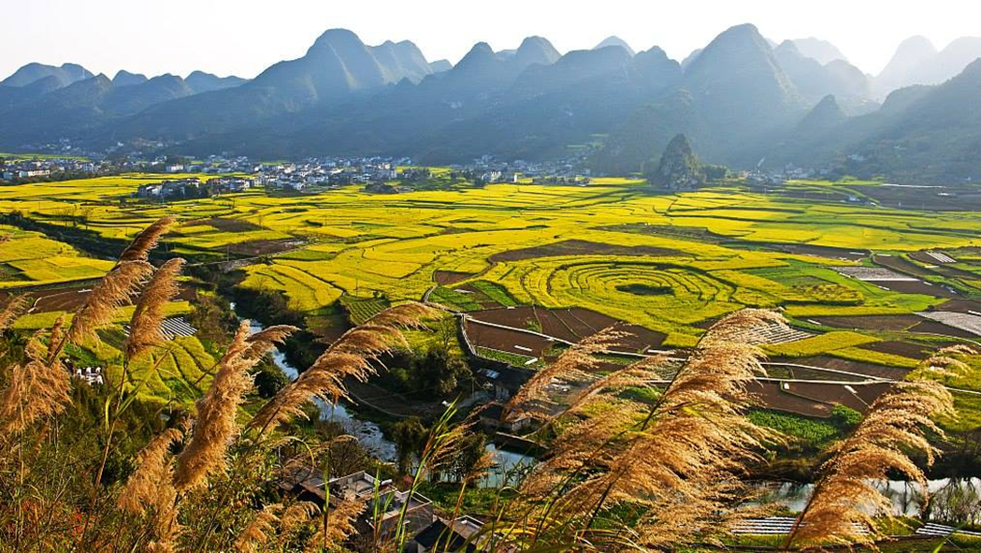
 | นำท่านชม ว่านเฟิงหลิน” (万峰林) (รวมรถแบตเตอรี่) อาณาจักรธรรมชาติในเมืองซิงอี้ มณฑลกุ้ยโจวทางจีนตะวันตกเฉียงใต้ ซึ่งถูกยกย่องให้เป็น “ภาพมหัศจรรย์ของโลก”ว่านเฟิงหลินหรือ “ป่าหมื่นยอดภูผา” เป็นพื้นที่สำคัญของแคนยอนแห่งลุ่มน้ำหม่าหลิ่ง (Maling River Canyon) มีความกว้าง 30-50 กิโลเมตร ความยาว 200 กิโลเมตร และครอบคลุมพื้นที่ 2,000 ตารางกิโลเมตรภูมิประเทศของว่านเฟิงหลินมีลักษณะแบบคาสต์ (karst) หรือหินปูน ซึ่งกอปรรวมเป็นยอดเขาและที่ราบสีเขียวขจี โดยจัดเป็นหนึ่งใน “ป่ายอดเขาที่สวยที่สุดในจีน” และอุทยานธรณีแห่งชาติด้วย
กลางวัน | รับประทานอาหารกลางวัน ณ ภัตตาคาร (มื้อที่ 2)
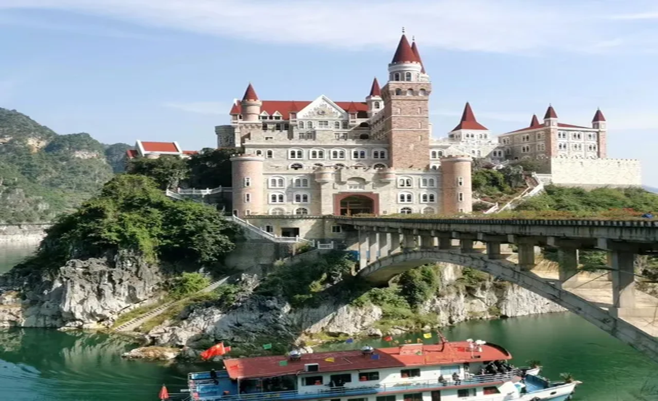
 | นำท่านชม ปราสาทจีหลงเป่า (Yixing Jilongbao Castle) + รวมสะพานกระจก ในเขตเมืองซิงยี่ (Xingyi) มณฑลกุ้ยโจว ประเทศจีน ซึ่งเป็นปราสาทสไตล์ยุโรปสวยงามตั้งอยู่กลางทะเลสาบหวันเฟิง (Wanfeng Lake) เป็นสถานที่ท่องเที่ยวที่โดดเด่นด้วยสถาปัตยกรรมอลังการ เหมาะแก่การชมทิวทัศน์และถ่ายรูปปราสาท เป็นอาคารสไตล์ยุโรปที่สร้างขึ้นบนเกาะกลางทะเลสาบหวันเฟิง รูปแบบสถาปัตยกรรมอันตระการตานี้คล้ายกับ “ปราสาทหงส์” และ “ฮอกวอตส์” ในเรื่องแฮร์รี่ พอตเตอร์
ค่ำ | รับประทานอาหารค่ำ ณ ภัตตาคาร (มื้อที่ 3)
ที่พัก | XINGYI DIBIAO INTERNATIONAL HOTEL ระดับ 4* หรือเทียบเท่า
วันที่สาม | เมืองซิงยี่-ผ่านชมสะพานหุบเขาฮวาเจียง-เมืองอันซุ่น-อุทยานหวงกูซู่+รวมรถอุทยาน+  บันไดเลื่อน-เมืองกุ้ยหยาง
เช้า | รับประทานอาหารเช้า ณ ห้องอาหารของโรงแรม (มื้อที่ 4)
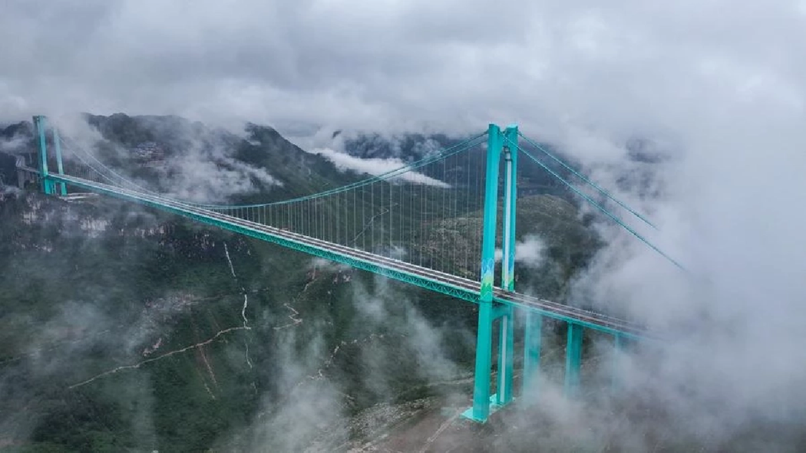
 | นำท่านผ่านชม สะพานหัวเจียง (Huajiang Grand Canyon Bridge) คือสะพานแขวนที่สูงที่สุดในโลก ตั้งอยู่ในมณฑลกุ้ยโจว ประเทศจีน เปิดใช้งานเมื่อปลายเดือนกันยายน 2025 เพื่อเป็นส่วนหนึ่งของทางหลวงสายหลิวจื่อ-อันหลง. สะพานแห่งนี้ทอดข้ามแม่น้ำเป่ยผาน (Beipan River) ในหุบเขาลึก หัวเจียงแกรนด์แคนยอน (Huajiang Grand Canyon) มีความสูงจากพื้นสะพานถึงก้นหุบเขาถึง 625 เมตร และมีช่วงกลางยาว 1,420 เมตร ทำให้ลดเวลาเดินทางข้ามหุบเขาจาก 2 ชั่วโมงเหลือเพียง 2 นาที
 | นำท่านเดินทางเดินทางสู่ เมืองอันซุ่น (Anshun) คือ เมืองระดับจังหวัดในมณฑลกุ้ยโจว ประเทศจีน มีชื่อเสียงด้านภูมิประเทศแบบคาร์สต์ที่สวยงาม โดยเฉพาะ น้ำตกหวงกั่วซู่ (Huangguoshu Waterfall) ซึ่งเป็นน้ำตกที่ใหญ่ที่สุดในจีนและมีถ้ำน้ำตกให้เดินลอดชมได้ และเป็นแหล่งท่องเที่ยวทางธรรมชาติ วัฒนธรรม และมีอุตสาหกรรมหลากหลาย เช่น อุตสาหกรรมอากาศยาน (ใช้เวลาเดินทางประมาณ 3 ชั่วโมง 30 นาที )
กลางวัน | รับประทานอาหารกลางวัน ณ ภัตตาคาร (มื้อที่ 5)
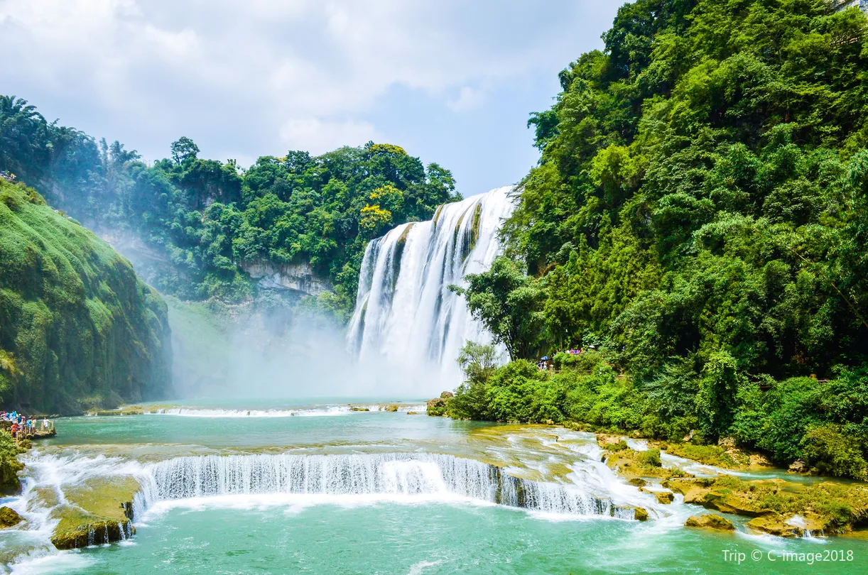
 | นำท่านชม น้ำตกหวงกูซู่ รวมรถอุทยาน+บันไดเลื่อน น้ำตกที่มีความอลังการ ระดับ 5A ซึ่งน้ำตกหวงกั่วซู น้ำตกที่ได้ขึ้นชื่อว่าใหญ่สุดในเอเชีย และใหญ่เป็น 1 ใน 7 ของโลก สูงถึง 68 เมตร กว้าง 84 เมตร โดยสามารถชมวิวทัศนียภาพได้จากด้านหน้าและด้านหลังของน้ำตกเมื่อน้ำตกไหลลงมาข้างล่างจะเกิดม่านละอองน้ำคล้ายสำลีเกิดเป็นสายรุ้งสายหมอกเบาบาง และมีโชว์สุดตระการตาให้ได้รับชม ระหว่างทางที่ไปน้ำตกจะมีทั้งแสง สี เสียงที่ตื่นตาตื่นใจ จากนั้นนำท่านเดินทางกลับสู่เมือง กุ้ยหยาง
ค่ำ | รับประทานอาหารค่ำ ณ ภัตตาคาร (มื้อที่ 6)
ที่พัก | GUI YANG HOLIDAY INN EXPRESS HOTEL ระดับ 4* หรือเทียบเท่า
วันที่สี่ | หอเจี่ยซิ่วโหลว-สนามบินกุ้ยหยาง (ท่าอากาศยานนานาชาติกุ้ยหยาง หลงต้งเป่า ) – กรุงเทพฯ(สนามบินสุวรรณภูมิ) ( AQ1207 BKK 15.30- KWE 17.30)
เช้า | รับประทานอาหารเช้า ณ ห้องอาหาร (มื้อที่ 07)
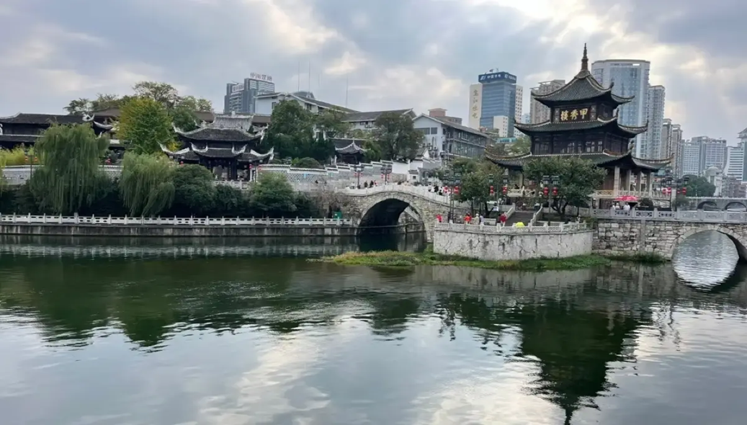
 | นำท่านชม หอเจี่ยซิ่วโหลว แลนด์มาร์กกุ้ยหยาง งดงามยามราตรีเจี่ยซิ่วโหลว (甲秀楼) คืออาคารไม้สามชั้นที่ถูกสร้างขึ้นกลางแม่น้ำบนฐานหิน ในเมืองกุ้ยหยาง มณฑลกุ้ยโจว ทางตะวันตกเฉียงใต้ของจีน ถือเป็นอาคารแห่งหนึ่งที่มีคุณค่าทางประวัติศาสตร์อย่างยิ่ง โดยถูกสร้างขึ้นในสมัยราชวงศ์หมิง ปัจจุบันกลายเป็นสัญลักษณ์ของเมือง และเป็นจุดถ่ายรูปยอดนิยมหนึ่งของบรรดานักท่องเที่ยวในยามราตรีไปเสียแล้ว เนื่องจากแสงจันทร์และไฟประดับโดยรอบได้ช่วยเพิ่มความงดงามให้อาคารแห่งนี้ทวีความรุนแรงมากยิ่งขึ้น
กลางวัน | รับประทานอาหารกลางวัน ณ ภัตตาคาร (มื้อที่ 08)
 | สมควรแก่เวลานำท่านเดินทางสู่ ท่าอากาศยานนานาชาติกุ้ยหยาง หลงต้งเป่า
15.30 น. | ออกเดินทางสู่ สนามบินสุวรรณภูมิ โดยสารการบิน 9 AIR (AQ) เที่ยวบินที่ AQ1207  **ไม่มีอาหารบนเครื่อง**
17.30 น. | เดินทางถึง สนามบินสุวรรณภูมิ ประเทศไทยโดยสวัสดิภาพ พร้อมความประทับใจ

*******************************************

